FIRST 加盟手続き日本語版（組織向け）

Version 2.2, August 2026
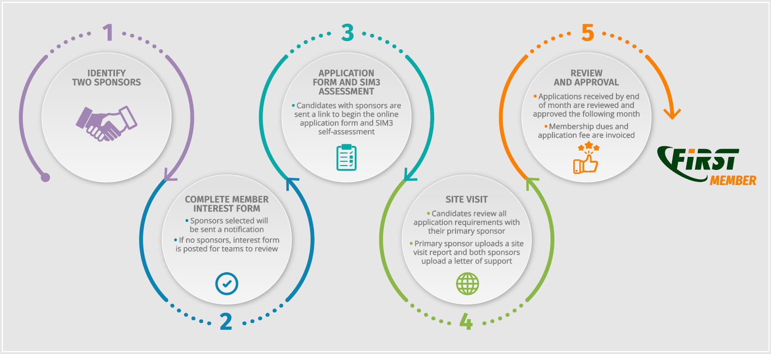
以下では組織がFIRST Full Member（FIRST正会員）に加盟申請するための手続きを説明する。加盟申請する組織を「加盟希望組織」とする。

1. 加盟希望組織はFIRST加盟組織から2組織のスポンサーを確保する
- Membership interest form（加盟意思表示フォーム）の提出にはスポンサーが必要になる。
- 加盟希望組織は、現在の加盟組織一覧を確認し、スポンサーを探すことができる。
- 加盟希望組織は、FIRSTのイベントに参加してスポンサーを探すことができる。
- プライマリースポンサーは、加盟希望組織の所属組織や親組織以外から探す必要がある。
- スポンサーの確保は加盟希望組織が責任を持って行う。FIRST事務局はスポンサーの紹介を支援することは可能だが、その場合でも加盟希望組織自身でスポンサーとなる組織を指定する必要がある。

2. 加盟希望組織はMembership Interest Form（加盟意思表示フォーム）を提出する
加盟希望組織の担当者はFIRSTポータルでアカウントを作成し、Membership Interest Form（加盟意思表示フォーム）を記入して提出する。事務局の確認を経て、加盟希望組織はFIRST Membership Application Form（加盟申請フォーム）にアクセスできるようになる。

3. 加盟希望組織はSIM3 セルフアセスメントを実施する
加盟希望組織はSecurity Incident Management Maturity Model (SIM3) 自己評価を実施し、その結果をプライマリースポンサーと確認する。

4. スポンサーはサイトビジットを実施する
加盟希望組織はプライマリースポンサーとサイトビジット（対面またはオンライン）の日程を調整する。加盟希望組織は、予めサイトビジットレポートのテンプレートを確認し、Annex 2に記載されている項目に必要な資料や書類を準備する。プライマリースポンサーはAnnex 7にあるテンプレートを用いてサイトビジットレポートを作成する。レポートの中で加盟希望組織に当てはまらない項目があるときは、別途説明が求められる。

5. 加盟希望組織はFull Member Application Form（加盟申請フォーム）を記入する
加盟希望組織はFIRSTポータル上のFIRST Membership Application Form（加盟申請フォーム）の必要項目を記入しなければならない。
Application Form（加盟申請フォーム）に記載された情報は、FIRSTポータル上のチームプロフィールの更新に使用される。申請にあたり、加盟希望組織はこれらの情報が正しいことを年に一度確認し、チーム情報の詳細を定期的に更新するとともに、チームメンバーを確認することに同意したものとみなされる。

6. スポンサーは申請書類を確認し、推薦状を添付する
スポンサーの2組織は、SIM3スコアやサイトビジットレポートを含む申請書類を確認する。スポンサーはそれぞれ推薦状を提出する。推薦状にはAnnex 4のテンプレートを用いてもよい。

7. スポンサーまたは加盟希望組織はApplication Form（加盟申請フォーム）を提出する
Application Form（加盟申請フォーム）のすべての必要項目を記入できたら、スポンサーまたは加盟希望組織のいずれかがApplication Form（加盟申請フォーム）を提出する。

8. 審査と承認手続き
審査手続きは、書類提出後の翌月1日から開始される:
- 事務局にて、申請書類がすべてそろっていることを確認する（1週目）
- メンバーシップ委員会は申請書類を確認し、フィードバックや質問を提出する（2週目）
- 加盟組織は加盟申請組織の一覧を確認し、コメントする（2週目）
- 理事会で申請を承認する（3週目）
- 月次の理事会後、加盟申請組織に結果が通知される（3週目）
審査期間の目安：3～4週間
申請に問題点や異議が確認された場合は、その解決のため事務局から加盟申請組織およびスポンサーに申請を差し戻す。必要に応じて、ステップ7に戻り手続きを再度行う。申請を却下された組織は、いつでも再申請を行うことができる。

Translation: Yukako Uchida, JPCERT/CC, JP
Review: Yu Hirata, Recruit-CSIRT, JP
Jun Matsumoto, Cy-SIRT, JP

